Objednávka
Odběratel: |  | Dodavatel:
Dům dětí a mládeže, Orlová |  | VICOMAC s.r.o.
příspěvková organizace |  | Na Stuchlíkovci 700
Masarykova 958 |  | Orlová - Lutyně
734 14 Orlová-Lutyně |  | 735 14
Objednávka č. | 43/2016 | IČO: 75122073
Ze dne: | 20.9.2016 | DIČ : nejsme plátci
Vyřizuje: | Kněžíková Růžena | Bankovní spojení: KB Orlová
 | knezikova@ddm-orlova.cz | č. účtu: 43-1219990277/0100
Objednáváme u Vás:
Množství | Text
1 | Objednáváme u Vás opravu havarijního stavu měření a regulace napojovacího uzlu pro
 | ústřední vytápění objektu DDM Orlová dle cenové nabídky č. 160915-1 ve výši 82 401 Kč.
 | Mgr. Jana Šertlerová, v.r.
 | ředitelka
 | Fakturu zašlete na naši adresu.
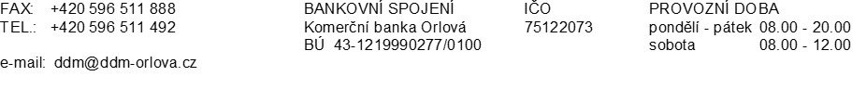

Objednávka
Odběratel: |  | Dodavatel:
Dům dětí a mládeže, Orlová
příspěvková organizace
Masarykova 958
734 14 Orlová-Lutyně
Objednávka č. |  | IČO: 75122073
Ze dne: |  | DIČ : nejsme plátci
Vyřizuje: | Kněžíková Růžena | Bankovní spojení: KB Orlová
 | knezikova@ddm-orlova.cz | č. účtu: 43-1219990277/0100
Objednáváme u Vás:
Množství | Text
 | Mgr. Jana Šertlerová, v.r.
 | ředitelka
 | Fakturu zašlete na naši adresu
